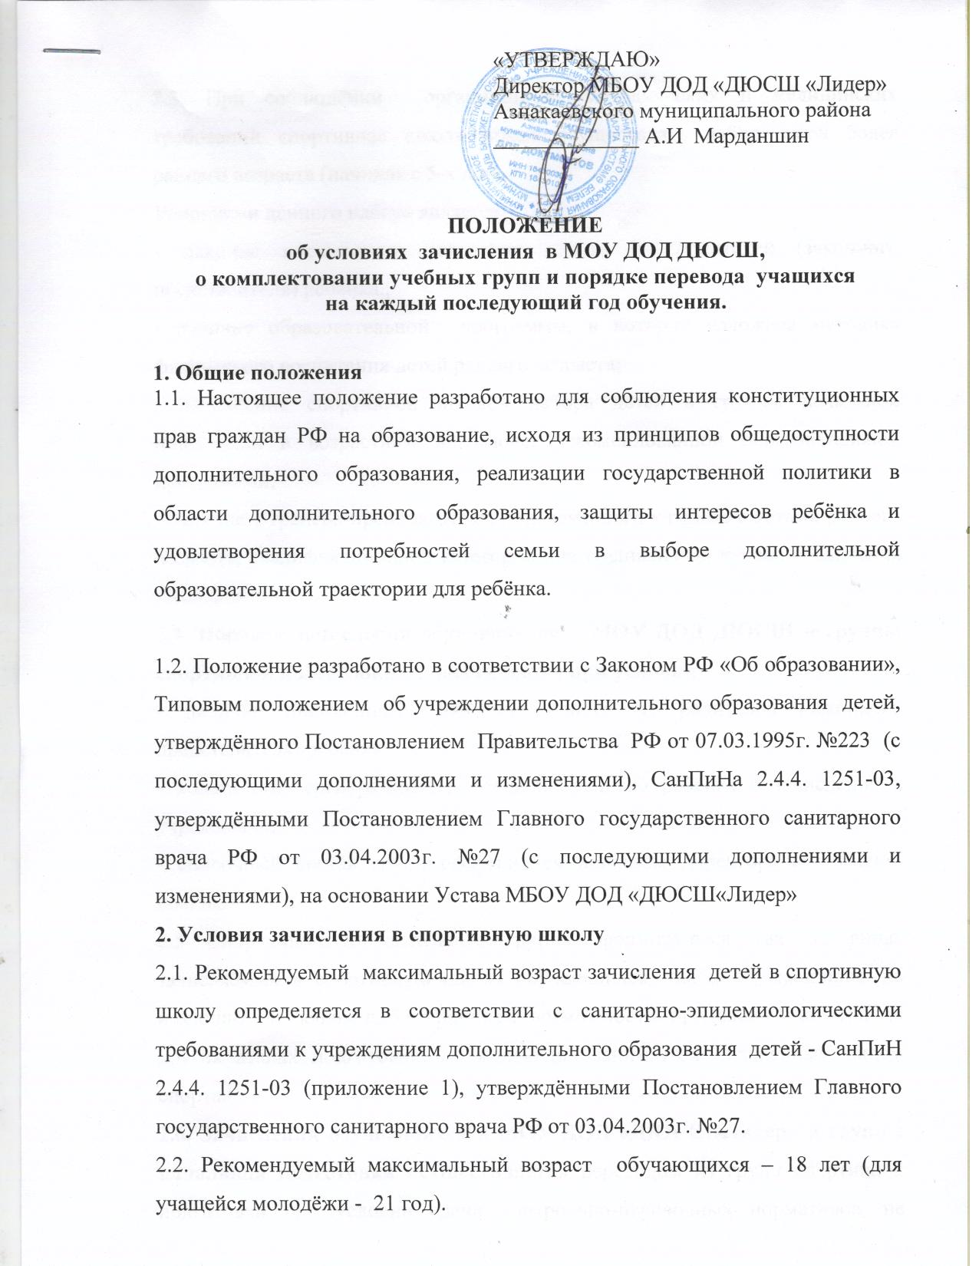

2.3. При соблюдении организационно-методических и медицинских требований спортивная школа может осуществлять набор детей более раннего возраста (начиная с 5-х лет).
Условиями данного набора является:
- наличие письменного заявления одного из родителей (законного представителя) ребёнка.;
- наличие образовательной программы, в которой изложена методика физического воспитания детей раннего возраста;
- сохранение спортивной школой набора детей в группы начальной подготовки в возрастном диапазоне, рекомендованной образовательной программой;
- наличие у тренера-преподавателя, привлечённого к работе с детьми раннего возраста, квалификационной категории или специальных курсов повышения квалификации.
2.4. Порядок зачисления обучающихся в МОУ ДОД ДЮСШ в группы спортивной подготовки осуществляется при условии:
- наличие письменного заявления одного из родителей (законного представителя) ребёнка;
- ходатайства тренера-преподавателя на данного ребёнка о зачисление в учреждение;
- списочный состав групп оформляется приказом директора спортивной школы.
2.5 Спортивно-оздоровительные группы формируются как из вновь зачисляемых в спортивную школу обучающихся, так и обучающихся, не имеющих по каким-либо причинам возможности продолжать занятия на других этапах подготовки, но желающих заниматься избранным видом спорта.
2.6. Зачисления обучающихся в МОУ ДОД «ДЮСШ«Лидер» в группы начальной подготовки осуществляется переводом из групп спортивной подготовки при условии сдачи контрольно-переводных нормативов, не имеющих медицинских противопоказаний и достигших минимального возрастам для зачисления детей в спортивные школы (приложение 1).
2.7. Так же при наличии письменного заявления, ходатайства тренера-преподавателя, отсутствия медицинских противопоказаний ребёнок может быть сразу зачислен в группы начальной подготовки. Отбор производится по результатам сдачи контрольных нормативов.
2.8 Стандарты контрольно-переводных нормативов обсуждаются и принимаются педагогическим советом, утверждаются приказом директора МОУ ДОД «ДЮСШ «Лидер» (приложение 2) и доводятся до сведения общественности.
2.7. На учебно-тренировочный этап зачисляются только практически здоровые дети, прошедшие необходимую подготовку на этапе начальной подготовки не менее одного года, при условии выполнения ими контрольных нормативов по ОФП и СФП, установленными образовательными программами.
2.8. Наполняемость учебных групп и объём учебно-тренировочной нагрузки по годам обучения определяется с учётом техники безопасности в соответствии с образовательной программой (приложение 3).
2.9 При объединении в одну группу обучающихся разных по возрасту и спортивной подготовленности рекомендуется не превышать разницу в уровне их спортивного мастерства свыше двух спортивных разрядов.
3. Перевод обучающихся (в том числе досрочно) в группу следующего года обучения или этапа спортивной подготовки рекомендуется проводить решением тренерского совета на основании стажа занятий, выполнения контрольных нормативов по ОФП и СФП, а так же заключения врача.
4. Обучающимся, не выполнившим предъявляемые требования предоставляется возможность продолжить обучение повторно на том же этапе обучения или в спортивно-оздоровительных группах.
Приложение 1

Минимальный возраст зачисления детей
в спортивные школы по видам спорта (СанПиН 2.4.4. 1251-03).

Возраст, лет | Вид спорта
9 | Волейбол  Лёгкая атлетика
8 | Баскетбол, настольный теннис
5 | Плавание

Приложение 3

Наполняемость учебных групп и максимальный объём
учебно-тренировочной нагрузки

Этап подготовки | Период обучения | Минимальная наполняемость групп | Максимальный количественный состав групп (чел) | Максимальный объём учебно-тренировочной нагрузки  (часов/нед.)
Спортивно-оздоровительный | Весь период | 15 | 30 | 4
Начальной подготовки | 1-й год | 15 | 25 | 6
Начальной подготовки | 2-й год | 12 | 20 | 9
Учебно-тренировочный | 1-й год | 12 | 15 | 12
Учебно-тренировочный | 2-й год | 12 | 15 | 14
Учебно-тренировочный | 3-й год | 12 | 15 | 16
Учебно-тренировочный | 4-й год | 10 | 12 | 18
Учебно-тренировочный | 5-й год | 10 | 12 | 20

Примечания.
- Недельный режим учебно-тренировочной нагрузки является максимальным и устанавливается в зависимости от специфики вида спорта, периода и задач подготовки.
- Общегодовой объём учебно-тренировочной нагрузки, предусмотренный указанными режимами нагрузки (работы), начиная с учебно-тренировочного этапа подготовки свыше 2-х лет может быть сокращён не более чем на 25%.

